**Projet maths :  
Méthodes d'approximation numérique des solutions d'une équation différentielle**

Lorsqu’on cherche à résoudre une équation différentielle, il est possible qu’aucune solution exacte ne puisse être trouvée. Cependant, grâce aux méthodes de résolution numérique, il est possible d’approximer cette solution. Nous étudierons dans ce rapport deux méthodes différentes de résolution numérique d’équations différentielles.

**I - Méthodes d’Euler et de Runge-Kutta classique d’ordre 4 : théorie**

Les méthodes d’Euler et de Runge-Kutta permettent toutes deux d’approximer la solution d’une équation différentielle mais se basent sur des principes différents. Voyons comment elles fonctionnent.

* **Méthode d’Euler :**

La méthode d’Euler est la plus simple des deux. Soit l’EDO d’ordre 1 suivante :

$\left\{\begin{aligned}y'(x)=-cy(x)+d \\ y\left(x_{0}\right)=y_{0}\end{aligned}\right.$ où c et d sont des fonctions de x.

La méthode est définie pour des équations différentielles d’ordre 1 avec condition initiale. Le principe est le suivant : en partant du point $(x_{0},y_{0})$, construire une suite de points approximant la solution réelle à l’équation différentielle en approximant la tangente à la courbe de cette solution réelle à chaque étape. Pour cela, on créer des segments de droite tangents à chaque point.

Pour construire cette suite de points, on part de la définition de la dérivée en un point d’une fonction f:

$$y^{'}\left(x_{0}\right)=\lim_{x→x_{0}}{\frac{y\left(x\right)-y(x_{0})}{x-x_{0}}}$$

En retirant la limite de cette équation, on obtient :

$$y\left(x\right)=y\left(x_{0}\right)+(x-x_{0})y^{'}\left(x_{0}\right)$$

Ainsi, à partir du point $(x_{0},y_{0})$, on peut construire le point suivant.

En définissant un pas $h=(x-x_{0})$, on a

$$\left\{\begin{aligned}x_{1}=x_{0}+h \\ y\left(x_{1}\right)=y\left(x_{0}\right)+hy^{'}\left(x_{0}\right) avec y^{'}\left(x_{0}\right)=-cy\left(x_{0}\right)+d\end{aligned}\right.$$

Ainsi, par itérations successives, on construit la suite de points voulue :

$$\left\{\begin{aligned}y\left(x_{0}\right)=y_{0} \\ y(x_{n+1})=y(x_{n})+h*(-cy(x_{n})+d)\end{aligned}\right.$$

En pratique, après avoir défini l’équation, c’est-à-dire trouvé $y'(x)=-cy(x)+d$ et la condition initiale, on définit un intervalle [a,b] sur lequel on approximera la solution ainsi qu’un nombre d’étapes n qui donnera notre pas par la formule . On construit ensuite un tableau de valeurs pour les abscisses, allant de a à b avec un pas de h. Enfin, on initialise un tableau de valeurs pour les ordonnées avec des zéros, on met la valeur de la condition initiale ( $y_{0})$ dans la première case et par itération sur ce tableau, on calcule chaque valeur avec la formule :

$y[i] = y[i-1] + h * f(x[i-1], y[i-1])$ où $f(x,y) = -cy(x)+d$.

Pour une EDO de degré 2, même si la méthode d’Euler n’est pas définie, nous pouvons tout de même l’utiliser en découplant notre équation en 2 équations de degré 1 de la manière suivante :

$y''\left(x\right)=f(x,y,y^{'})$ devient, en posant $z(x)=y'(x)$:

$$\left\{\begin{aligned}z(x)=y'(x) \\ z'(x)=f(x,y,z) \end{aligned}\right.$$

On approxime alors chacune séparément et l’une après l’autre avec Euler.

Concernant l’erreur entre la réelle et l’approximation avec Euler, on peut remarquer que celle-ci dépend en grand partie du pas choisit. En effet, comme $y^{'}\left(x_{0}\right)=\lim_{x→x_{0}}{\frac{y\left(x\right)-y(x_{0})}{x-x_{0}}}$, plus nous choisissons un pas h petit, plus l’approximation se rapprochera de la solution réelle.

Ceci est confirmé par la formule donnant l’erreur pour la méthode d’Euler : $ε_{n}=\frac{1}{2}h^{2}y''(x_{n})$.

Le principe de la méthode d’Euler étant de créer une suite de points, on peut aussi deviner que plus l’intervalle sur lequel on approximera la solution sera grand, plus le nombre de points sera élevé donc plus les erreurs auront tendance à s’accumuler au fur et à mesure, donnant une estimation de moins en moins précise. De même, puisque la méthode d'Euler approxime la tangente à la courbe de la solution réelle à chaque étape, une grande pente dans la solution réelle peut entraîner une erreur importante entre la solution réelle et la solution approximée.

* **Méthode de Runge-Kutta classique d’ordre 4 :**

Avec la méthode de Runge-Kutta, on construit aussi une suite de points au fur et à mesure pour approximer la solution. Cependant, pour chaque point construit, là où Euler n’effectuait qu’un seul calcul, Runge-Kutta utilise le résultat d’une première estimation du point en question pour calculer une seconde estimation, plus précise, puis éventuellement une troisième etc…

Suivant la méthode de Runge-Kutta utilisée (il en existe plusieurs), le nombre d’itérations pour chaque point et la façon dont ceux-ci sont calculés variera.

Ici, nous nous intéresserons à la méthode classique d’ordre 4 (RK4).

Reprenons l’EDO initiale d’ordre 1 :

$\left\{\begin{aligned}y^{'}\left(x\right)=-cy\left(x\right)+d=f(x,y\left(x\right)) \\ y\left(x_{0}\right)=y_{0}\end{aligned}\right.$ où c et d sont des fonctions de x.

L'idée de base de la méthode de Runge-Kutta d'ordre 4 est de calculer le point suivant $(x_{i+1},y_{i+1})$ en utilisant plusieurs estimations intermédiaires basées sur le gradient de la fonction f à différents points de l'intervalle $[x_{i}, x_{i+1}]$.

Cette méthode est plus précise que la méthode d'Euler car elle utilise une approximation quadratique de la solution au lieu d'une approximation linéaire.

Pour chaque pas d'itération, la méthode de Runge-Kutta d'ordre 4 calcule quatre estimations intermédiaires $k_{1}, k_{2}, k_{3} et k_{4}$ ​ de la pente de la solution à différents points. Ces pentes sont ensuite pondérées et utilisées pour calculer le point suivant de la solution.

La formule générale pour calculer le point suivant est la suivante :

$y_{n+1}=y_{n}+\frac{h}{6}(k_{1}+2k_{2}+2k_{3}+k_{4})$ où

$k_{1}=f\left(x_{n},y_{n}\right)$

$k_{2}=f(x_{n}+\frac{h}{2},y_{n}+\frac{h}{2}k_{1})$

$k_{3}=f(x_{n}+\frac{h}{2},y_{n}+\frac{h}{2}k_{2})$

$k_{4}=f(x_{n}+h,y_{n}+hk_{3})$

On retrouve une formule similaire à celle d’Euler, où l’on créer des segments de droite tangents à chaque point mais cette fois-ci, au lieu de simplement prendre la pente à la courbe au point d’abscisse $x_{n}$, la valeur de la pente est calculée plus précisément.

$k_{1}$ est la pente de la solution au point de départ $\left(x_{i},y_{i}\right)$. Il donne une approximation linéaire de la pente de la solution à ce point, comme pour la méthode d’Euler.

$k_{2}$ et $k_{3}$ sont des estimations intermédiaires de la pente de la solution à mi-chemin entre $x_{i}$ et $x_{i+1}$. Pour les calculer, on prend en compte la pente $k_{1}$ précédemment calculée et on ajuste la solution $y_{i}$ en fonction. Ces k intermédiaires permettent d'obtenir une meilleure estimation de la pente de la solution à mi-chemin dans l'intervalle.

Enfin, $k_{4}$ est une estimation finale de la pente de la solution au point $\left(x_{i+1},y_{i+1}\right)$. Pour le calculer, on utilise la solution $y_{i}$ obtenue après avoir parcouru tout l'intervalle $[x_{i},x_{i+1}]$, ainsi que la pente $k_{3}$ obtenue à mi-chemin. $k_{4}$ permet d'extrapoler la pente de la solution au point $x_{i+1}$ en se basant sur les tendances observées tout au long de l'intervalle.

La pente finale est obtenue en combinant ces 4 estimations, tout en donnant un poids plus important à $k_{2}$ et $k_{3}$, situés en milieu d’intervalle qu’à $k_{1}$ et $k_{4}$. La division par 6 correspond à la somme des coefficients accordés aux k : 1+2+2+1.

En pratique, comme pour la méthode d’Euler, on définit l’équation $y'(x)=-cy(x)+d$ et la condition initiale, puis l’intervalle [a,b] sur lequel on approximera la solution ainsi qu’un nombre d’étapes n qui donnera notre pas par la formule . On construit ensuite un tableau de valeurs pour les abscisses, allant de a à b avec un pas de h. Enfin, on initialise un tableau de valeurs pour les ordonnées avec des zéros, on met la valeur de la condition initiale ( $y_{0})$ dans la première case et par itération sur ce tableau, on calcule les valeurs des k puis la valeur de $y_{n+1}$ avec :

$y_{n+1}=y_{n}+\frac{h}{6}(k_{1}+2k_{2}+2k_{3}+k_{4})$

La méthode de Runge-Kutta d'ordre 4 offre une approximation plus précise de la solution d'une équation différentielle que la méthode d'Euler. Cela est dû au fait qu'elle prend en compte des variations plus complexes de la pente de la solution dans l'intervalle $[x_{i},x_{i+1}]$, ce qui conduit à une meilleure précision dans le calcul du point suivant de la solution.

Ainsi, on estime que l’erreur commise par RK4 sur chaque k est de l’ordre de h5 et de h4 pour l’erreur totale cumulée.

Pour une équation de degré 2, tout comme pour Euler on peut découpler l’équation en 2 équations de degré 1 et les résoudre séparément avec RK4.

**II – Application à une équation différentielle linéaire simple**

Soit le problème de Cauchy suivant :

$$\left\{\begin{aligned}y^{'}+ky=0 \\ y\left(0\right)=y_{0}\end{aligned}\right.$$

* **Résolution analytique :**

$$\frac{dy}{dx}+ky=0 ssi \int{\frac{dy}{y}}=\int{-kdx} ssi\ln\left(y\right)=-kx+C_{1} ssi y=e^{-kx+C_{1}}=C_{2}e^{-kx}$$

De plus, avec $y\left(0\right)=y_{0}$, on a : $y\left(0\right)=C_{2}$, donc $C_{2}=y_{0}$.

* La solution analytique est $y=y_{0}e^{-kx}$.

Voici une représentation graphique de celle-ci pour $k=0.3, a=0, b=30 et n=1000$.

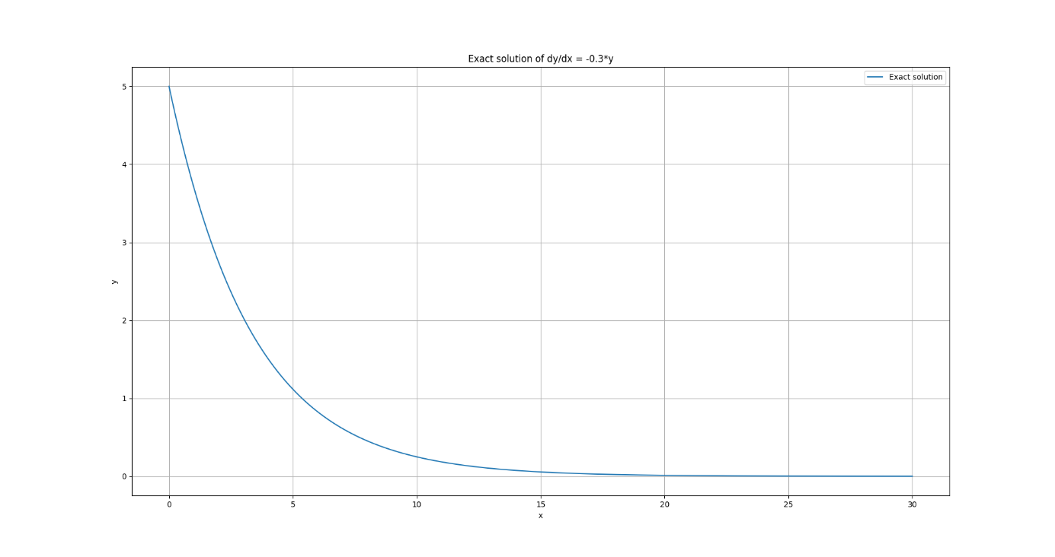

Figure 1 - Solution exacte à l'équation

* **Résolution numérique avec Euler et Runge-Kutta et représentation graphique :**

A présent, approximons la solution avec les méthodes d’Euler et de Runge-Kutta et représentons les résultats sur le graphique suivant :

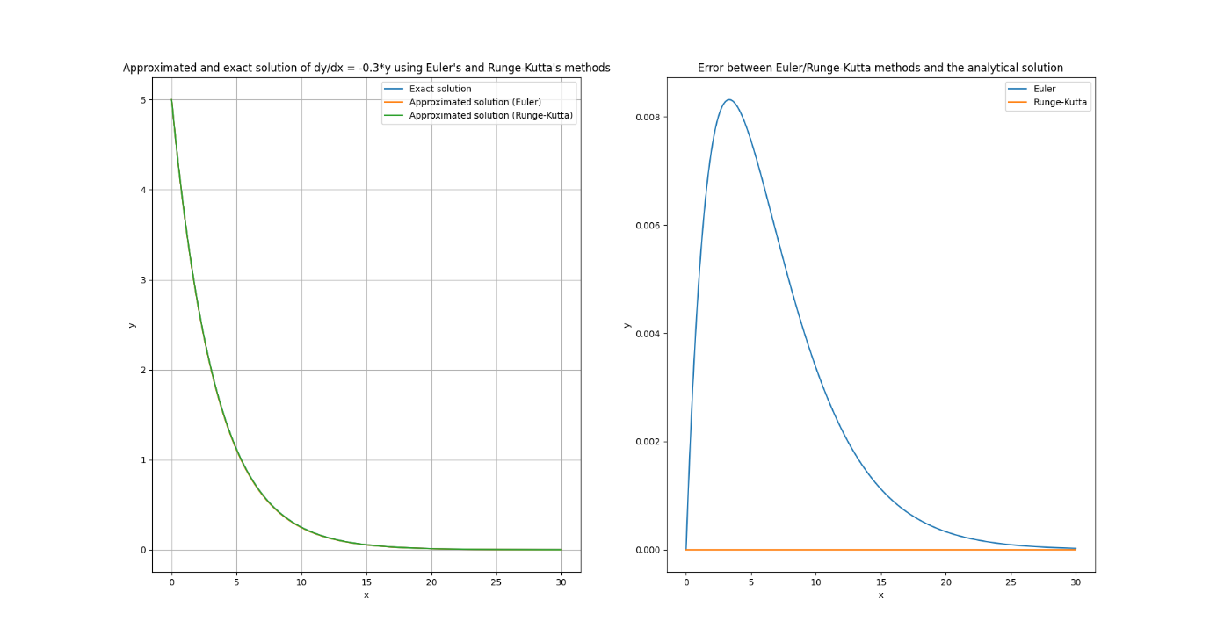

Figure 2 - Solutions exacte et approximées avec Euler et Runge-Kutta et erreurs associées aux méthodes d'approximation

A première vue, il semble que les 3 courbes soient superposées : les 2 méthodes paraissent donc approximer correctement la solution réelle. Toutefois, si on zoom suffisamment, on peut remarquer une divergence entre les 3 courbes :

|  |  |
| --- | --- |
| Une image contenant texte, diagramme, ligne, Tracé  Description générée automatiquement  Figure 3 - Zoom sur la différence entre solution réelle et approximation avec Euler | Figure 4- Zoom sur la différence entre solution réelle et approximation avec Runge-Kutta |

Sur la figure 3, on voit qu’en zoomant à l’échelle du centième, on trouve une première différence, entre la solution réelle et l’approximation d’Euler. Ceci correspond à l’erreur représentée sur la figure 1, de l’échelle du millième. La distinction entre solution réelle et solution approximée avec Runge-Kutta est encore impossible ici. Il faut zoomer jusqu’à une échelle de 10-10 pour voir apparaitre la différence entre les deux. Ceci correspond également à la figure 1, sur laquelle il semble que l’erreur pour la méthode Runge-Kutta est proche de 0. En zoomant sur ce graphe de l’erreur, on obtient ceci :

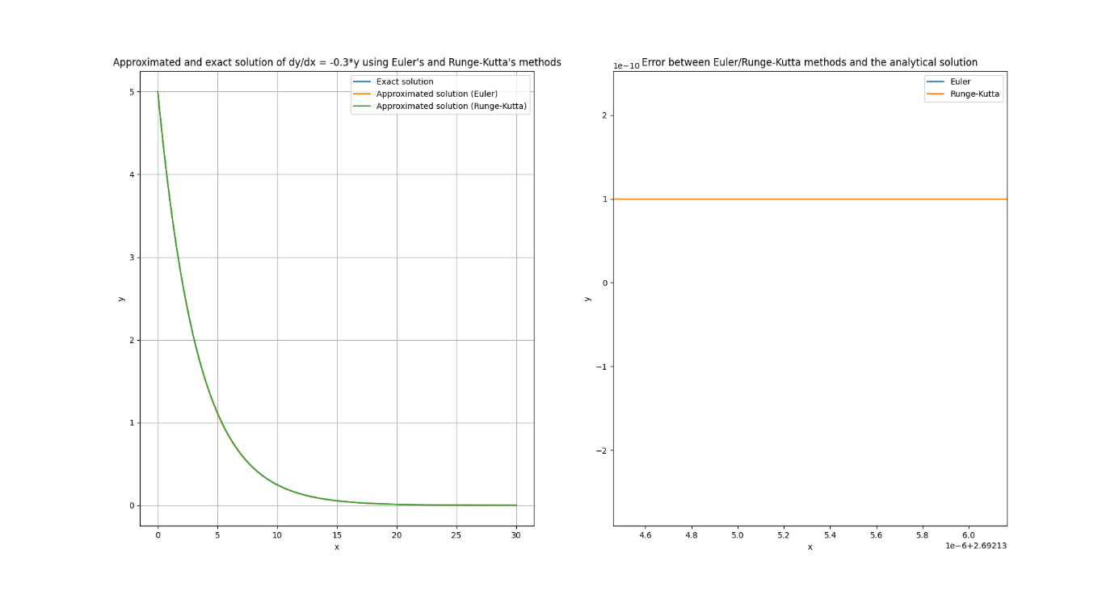On retrouve une erreur de l’ordre de 10-10 pour cette méthode.

Ceci nous indique que la méthode de Runge-Kutta permet une approximation plus précise de la solution réelle qu’Euler.

Ceci s’explique par la façon dont l’approximation est calculée.

Figure 5 - Zoom sur l’erreur pour la méthode de Runge-Kutta

Conclusion